坐标与综合专项训练（30道）
1．已知：在平面直角坐标系中，A（0，1），B（2，0），C（4，3）
（1）求△ABC的面积；
（2）设点P在x轴上，且△ABP与△ABC的面积相等，求点P的坐标．
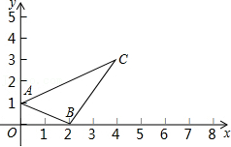
2．如图A（﹣4，0），B（6，0），C（2，4），D（﹣3，2）．
（1）求四边形ABCD的面积；
（2）在y轴上找一点P，使△APB的面积等于四边形的一半．求P点坐标．
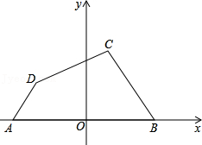
3．如图，在平面直角坐标系中，将线段AB平移，使点A（0，3）平移到A'（5，0），B平移到B'（1，﹣3）．
（1）则B点的坐标为 ；
（2）求△AB'B的面积．
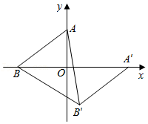
4．如图，在平面直角坐标系中：A（0，1），B （2，0），将点B向上平移1.5个单位得到点C．
（1）求△ABC的面积．
（2）如果在第二象限内有一点P（a，1），使得四边形ABOP的面积与△ABC的面积相等？求出P点的坐标．
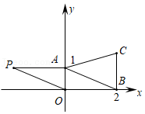
5．在平面直角坐标系中，O为原点，点A（0，2），B（﹣2，0），C（4，0）．
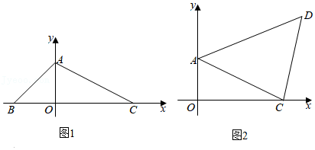
（1）如图1，三角形ABC的面积为 ；
（2）如图2，将点B向右平移7个单位长度，再向上平移4个单位长度，得到对应点D．
①求三角形ACD的面积；
②P（m，3）是一动点，若三角形PAO的面积等于三角形AOC的面积，请求出点P的坐标．
6．如图所示，A（1，0）、点B在y轴上，将三角形OAB沿x轴负方向平移，平移后的图形为三角形DEC，且点C的坐标为（﹣3，2）．
（1）直接写出点E的坐标 ；
（2）在四边形ABCD中，点P从点B出发，沿“BC→CD”移动．若点P的速度为每秒1个单位长度，运动时间为t秒，回答下列问题：
①当t＝ 秒时，点P的横坐标与纵坐标互为相反数；
②求点P在运动过程中的坐标（用含t的式子表示，写出过程）；
③当三角形PAB的面积为3.2时，求此时P点的坐标；
④P点在运动过程中，三角形PAB面积的最大值是 ．
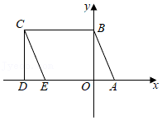
7．如图，在平面直角坐标系中，点A（﹣3b，0）为x轴负半轴上一点，点B（0，4b）为y轴正半轴上一点，其中b满足方程：3（b+1）＝6．
（1）求点A、B的坐标；
（2）点C为y轴负半轴上一点，且△ABC的面积为12，求点C的坐标；
（3）在x轴上是否存在点P，使得△PBC的面积等于△ABC的面积的一半？若存在，求出相应的点P的坐标；若不存在，请说明理由．
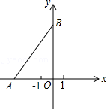
8．如图，在平面直角坐标系中，点A（2，6），B（4，3），将线段AB进行平移，使点A刚好落在x轴的负半轴上，点B刚好落在y轴的负半轴上，A，B的对应点分别为A'，B'，连接AA'交y轴于点C，BB'交x轴于点D．
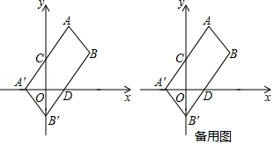
（1）线段A'B'可以由线段AB经过怎样的平移得到？并写出A'，B'的坐标；
（2）求四边形AA'B'B的面积；
（3）P为y轴上的一动点（不与点C重合），请探究∠PCA′与∠A'DB'的数量关系，给出结论并说明理由．
9．在直角坐标系中，已知线段AB，点A的坐标为（1，﹣2），点B的坐标为（3，0），如图所示．
（1）平移线段AB到线段CD，使点A的对应点为D，点B的对应点为C，若点C的坐标为（﹣2，4），求点D的坐标；
（2）平移线段AB到线段CD，使点C在y轴的正半轴上，点D在第二象限内，连接BC，BD．如图2所示，若S_{△BCD}＝7（S_{△BCD}表示三角形BCD的面积），求点C、D的坐标．
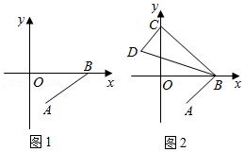
10．如图，在平面直角坐标系中，已知A（a，0），B（b，0），其中a，b满足|a+1|+（b﹣3）²＝0．
（1）填空：a＝ ，b＝ ；
（2）如果在第三象限内有一点M（﹣2，m），请用含m的式子表示△ABM的面积；
（3）在（2）条件下，当m$=−\frac{3}{2}$时，在y轴上有一点P，使得△BMP的面积与△ABM的面积相等，请求出点P的坐标．
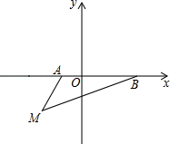
11．在直角坐标系中，已知线段AB，点A的坐标为（1，﹣2），点B的坐标为（3，0），如图1所示．
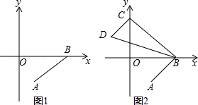
（1）平移线段AB到线段CD，使点A的对应点为D，点B的对应点为C，若点C的坐标为（﹣2，4），求点D的坐标；
（2）平移线段AB到线段CD，使点C在y轴的正半轴上，点D在第二象限内，连接BC，BD
，如图2所示．若S_{△BCD}＝7（S_{△BCD}表示三角形BCD的面积），求点C、D的坐标．
（3）在（2）的条件下，在y轴上是否存在一点P，使$\frac{S_{△PCD}}{S_{△BCD}}=\frac{2}{3}$（S_{△PCD}表示三角形PCD的面积）？若存在，求出点P的坐标；若不存在，请说明理由．
12．如图1，在平面直角坐标系中，点A，B的坐标分别是（﹣2，0），（4，0），现同时将点A、B分别向上平移2个单位长度，再向右平移2个单位长度，得到A，B的对应点C，D．连接AC、BD、CD．
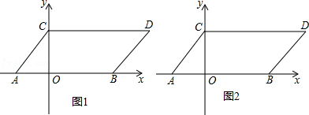
（1）写出点C，D的坐标并求出四边形ABDC的面积．
（2）在x轴上是否存在一点E，使得△DEC的面积是△DEB面积的2倍？若存在，请求出点E的坐标；若不存在，请说明理由．
（3）如图2，点F是直线BD上一个动点，连接FC、FO，当点F在直线BD上运动时，请直接写出∠OFC与∠FCD，∠FOB的数量关系．
13．在平面直角坐标系中，M（a，b），N（c，d），对于任意的实数，我们称P（ka+kc，kb+kd）为点M和点N的k系和点．例如，已知M（2，3），N（1，﹣2），点M和点N的2系和点为K（6，2）．横、纵坐标都为整数的点叫做整点，已知A（1，2），B（2，0）．
（1）点A和点B的$\frac{1}{2}$系和点的坐标为 （直接写出答案）；
（2）已知点C（m，2），若点B和点C的k系和点为点D，点D在第一、三象限的角平分线上．
①求m的值；
②若点D为整点，且三角形BCD的内部（不包括边界）恰有3个整点，求k的值．
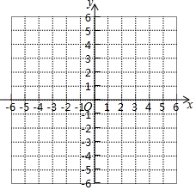
14．综合与实践
问题背景
如图，在平面直角坐标系中，点A的坐标为（﹣3，5），点B的坐标为（0，1），点C的坐标为（4，5），将线段AB沿AC方向平移，平移距离为线段AC的长度．
动手操作
（1）画出AB平移后的线段CD，直接写出B的对应点D的坐标；
探究证明
（2）连接BD，试探究∠BAC，∠BDC的数量关系，并证明你的结论；
拓展延伸
（3）若点E在线段BD上，连接AD，AE，且满足∠EAD＝∠CAD，请求出∠ADB：∠AEB的值，并写出推理过程．
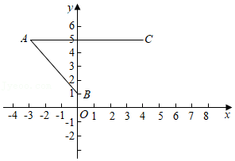
15．已知点A在平面直角坐标系中第一象限内，将线段AO平移至线段BC，其中点A与点B对应．
（1）如图1，若A（1，3），B（3，0），连接AB，AC，在坐标轴上存在一点D，使得S_{△AOD}＝2S_{△ABC}，
求点D的坐标；
（2）如图2，若∠AOB＝60°，点P为y轴上一动点（点P不与原点重合），请直接写出∠CPO与∠BCP之间的数量关系（不用证明）．
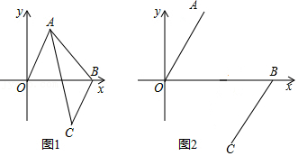
16．如图1，在平面直角坐标系中，点A、B、C、D均在坐标轴上，AB∥CD．
（1）求证：∠ABO+∠CDO＝90°；
（2）如图2，BM平分∠ABO交x轴于点M，DN平分∠CDO交y轴于点N，求∠BMO+∠OND的值．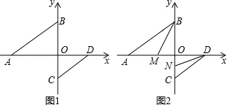
17．如图①，在平面直角坐标系中，点A、B在x轴上，AB⊥BC，AO＝OB＝2，BC＝3
（1）写出点A、B、C的坐标．
（2）如图②，过点B作BD∥AC交y轴于点D，求∠CAB+∠BDO的大小．
（3）如图③，在图②中，作AE、DE分别平分∠CAB、∠ODB，求∠AED的度数．
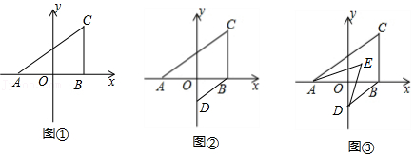
18．如图在直角坐标系中，已知A（0，a），B（b，0）C（3，c）三点，若a，b，c满足关系式：|a﹣2|+（b﹣3）²$+\sqrt{c−4}=$0．
（1）求a，b，c的值．
（2）求四边形AOBC的面积．
（3）是否存在点P（x，$−\frac{1}{2}$x），使△AOP的面积为四边形AOBC的面积的两倍？若存在，求出点P的坐标，若不存在，请说明理由．
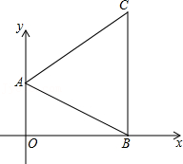
19．在平面直角坐标系中，点A的坐标为（0，4），线段MN的位置如图所示，其中点M的坐标为（﹣3，﹣1），点N的坐标为（3，﹣2）．
（1）将线段MN平移得到线段AB，其中点M的对应点为A，点N的对应点为B．
①点M平移到点A的过程可以是：先向 平移 个单位长度，再向 平移 个单位长度；
②点B的坐标为 ；
（2）在（1）的条件下，若点C的坐标为（4，0），连接AC，BC，求△ABC的面积．
（3）在y轴上是否存在点P，使以A、B、P三点为顶点的三角形的面积为3，若存在，请直接写出点P的坐标；若不存在，请说明理由．
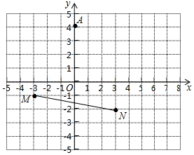
20．如图，在平面直角坐标系中，点A的坐标是（﹣1，0），点B的坐标是（4，0），现将线段AB向右平移一个单位，向上平移4个单位，得到线段CD，点P是y轴上的动点，连接BP；
（1）当点P在线段OC上时（如图一），判断∠CPB与∠PBA的数量关系；
（2）当点P在OC所在的直线上时，连接DP（如图二），试判断∠DPB与∠CDP，∠PBA之间的数量关系，请直接写出结论．
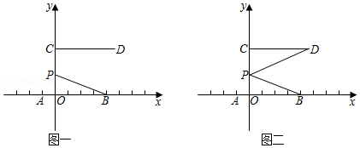
21．如图，在平面直角坐标系中，点A，B的坐标分别为（﹣1，0），（3，0），现同时将点A，B分别向上平移2个单位长度，再向右平移1个单位长度，得到A，B的对应点C，D，连接AC，BD，CD．
（1）直接写出点C，D的坐标，求出四边形ABDC的面积；
（2）在x轴上是否存在一点F，使得三角形DFC的面积是三角形DFB面积的2倍，若存在，请求出点F的坐标；若不存在，请说明理由．
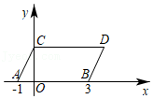
22．如图，P（x₀，y₀）为△ABC内任意一点，若将△ABC作平移变换，使A点落在B点的位置上，已知A（3，4）；B（﹣2，2）；C（2，﹣2）．
（1）请直接写出B点、C点、P点的对应点B₁、C₁、P₁的坐标；
（2）求S_{△AOC}．
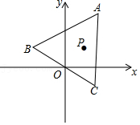
23．如图所示，在平面直角坐标系中，点A，B的坐标分别为A（a，0），B（b，0），且a，b满足|a+2|$+\sqrt{b−4}=$0，点C的坐标为（0，3）．
（1）求a，b的值及S_{△ABC}；
（2）若点M在x轴上，且S_{△ACM}$=\frac{1}{3}$S_{△ABC}，试求点M的坐标．
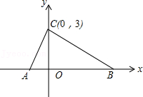
24．如图，在平面直角坐标系中，已知点A（0，4），B（8，0），C（8，6）三点．
（1）求△ABC的面积；
（2）如果在第二象限内有一点P（m，1），且四边形ABOP的面积是△ABC的面积的两倍；求满足条件的P点的坐标．
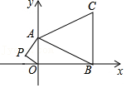
25．已知：如图，△ABC的三个顶点位置分别是A（1，0）、B（﹣2，3）、C（﹣3，0）．
（1）求△ABC的面积是多少？
（2）若点A、C的位置不变，当点P在y轴上时，且S_{△ACP}＝2S_{△ABC}，求点P的坐标？
（3）若点B、C的位置不变，当点Q在x轴上时，且S_{△BCQ}＝2S_{△ABC}，求点Q的坐标？
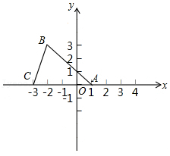
26．如图，在平面直角坐标系中，已知点A（﹣2，0），B（0，3），O为原点．
（1）求三角形AOB的面积；
（2）将线段AB沿x轴向右平移4个单位，得线段A′B′，坐标轴上有一点C满足三角形A′B′C的面积为9，求点C的坐标．
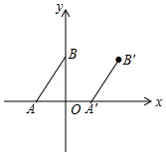
27．已知点A（a，3），点B（b，6），点C（5，c），AC⊥x轴，CB⊥y轴，OB在第二象限的角平分线上：
（1）写出A、B、C三点坐标；
（2）求△ABC的面积；
（3）若点P为线段OB上动点，当△BCP面积大于12小于16时，求点P横坐标取值范围．
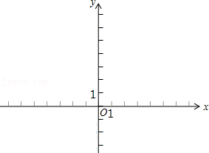
28．如图，在平面直角坐标系内放置一个直角梯形AOCD，已知AD＝3，AO＝8，OC＝5．
（1）若点P在y轴上且S_{△PAD}＝S_{△poc}，求点P的坐标；
（2）若点P在梯形内且S_{△PAD}＝S_{△POC}，S_{△PAO}＝S_{△PCD}，求点P的坐标．
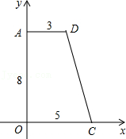
29．如图，在平面直角坐标系中，点A，B的坐标分别为A（a，0），B（b，0），且a、b满足a$=\sqrt{3−b}+\sqrt{b−3}−$1，现同时将点A，B分别向上平移2个单位，再向右平移1个单位，分别得到点A，B的对应点C，D，连接AC，BD，CD．
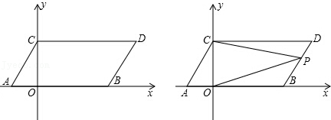
（1）求点C，D的坐标及四边形ABDC的面积S_{四边形ABDC}．
（2）在y轴上是否存在一点P，连接PA，PB，使S_{△PAB}＝S_{四边形ABDC}？若存在这样一点，求出点P的坐标；若不存在，试说明理由．
（3）点P是线段BD上的一个动点，连接PC，PO，当点P在BD上移动时（不与B，D重合）$\frac{∠DCP+∠BOP}{∠CPO}$的值是否发生变化，并说明理由．
30．如图所示，A（1，0）、点B在y轴上，将三角形OAB沿x轴负方向平移，平移后的图形为三角形DEC，且点C的坐标为（﹣3，2）．
（1）直接写出点E的坐标 ；
（2）在四边形ABCD中，点P从点B出发，沿“BC→CD”移动．若点P的速度为每秒1个单位长度，运动时间为t秒，回答下列问题：
①当t＝ 秒时，点P的横坐标与纵坐标互为相反数；
②求点P在运动过程中的坐标，（用含t的式子表示，写出过程）；
③当3秒＜t＜5秒时，设∠CBP＝x°，∠PAD＝y°，∠BPA＝z°，试问x，y，z之间的数量关系能否确定？若能，请用含x，y的式子表示z，写出过程；若不能，说明理由．
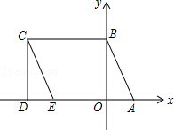

坐标与综合专项训练（30道）
【答案版】
1．已知：在平面直角坐标系中，A（0，1），B（2，0），C（4，3）
（1）求△ABC的面积；
（2）设点P在x轴上，且△ABP与△ABC的面积相等，求点P的坐标．
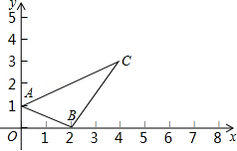
【分析】（1）过点C向x、y轴作垂线，垂足分别为D、E，然后依据S_{△ABC}＝S_{四边形CDEO}﹣S_{△AEC}﹣S_{△ABO}﹣S_{△BCD}求解即可．
（2）设点P的坐标为（x，0），于是得到BP＝|x﹣2|，然后依据三角形的面积公式求解即可．
【解答】解：（1）过点C作CD⊥x轴，CE⊥y，垂足分别为D、E．
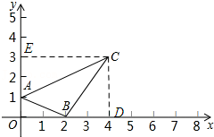
S_{△ABC}＝S_{四边形CDEO}﹣S_{△AEC}﹣S_{△ABO}﹣S_{△BCD}
＝3×4$−\frac{1}{2}×$2×4$−\frac{1}{2}×$1×2$−\frac{1}{2}×$2×3
＝12﹣4﹣1﹣3
＝4．
（2）设点P的坐标为（x，0），则BP＝|x﹣2|．
∵△ABP与△ABC的面积相等，
∴$\frac{1}{2}×$1×|x﹣2|＝4．
解得：x＝10或x＝﹣6．
所以点P的坐标为（10，0）或（﹣6，0）．
2．如图A（﹣4，0），B（6，0），C（2，4），D（﹣3，2）．
（1）求四边形ABCD的面积；
（2）在y轴上找一点P，使△APB的面积等于四边形的一半．求P点坐标．
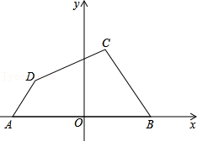
【分析】（1）分别过C、D两点作x轴的垂线，将图形分割为两个直角三角形和一个直角梯形求面积和；
（2）设△APB的AB边上高为h，根据S_{△APB}$=\frac{1}{2}×$S_{四边形ABCD}，列方程求h，再根据所求P点可能在y轴正半轴或负半轴，分别写出P点的坐标．
【解答】解：（1）分别过C、D两点作x轴的垂线，垂足分别为E、F，
则S_{四边形ABCD}＝S_{△ADF}+S_{梯形CDFE}+S_{△BCE}
$=\frac{1}{2}×$1×2$+\frac{1}{2}×$（2+4）×5$+\frac{1}{2}×$4×4＝24；
（2）设△APB的AB边上高为h，
则由S_{△APB}$=\frac{1}{2}×$S_{四边形ABCD}，得
$\frac{1}{2}×$10×h$=\frac{1}{2}×$24
解得h＝2.4
又∵P点在y轴上，
∴P（0，2.4）或（0，﹣2.4）．
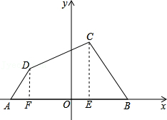
3．如图，在平面直角坐标系中，将线段AB平移，使点A（0，3）平移到A'（5，0），B平移到B
'（1，﹣3）．
（1）则B点的坐标为 （﹣4，0） ；
（2）求△AB'B的面积．
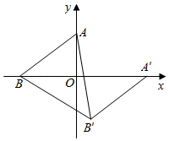
【分析】（1）根据A和A′点的坐标可得平移方法，然后可得B点坐标；
（2）利用平移的性质进行计算即可．
【解答】解：（1）∵点A（0，3）平移到A′（5，0），
∴平移的水平距离为5，铅垂距离为3，
又∵B平移到B′（1，﹣3），
∴B（﹣4，0），
故答案为：（﹣4，0）；
（2）如图1，连接AA'，
由平移可得，AB∥B'A'，
∴S_{△ABB}'＝S_{△ABA}'$=\frac{1}{2}$A'B×AO$=\frac{1}{2}×$9×3$=\frac{27}{2}$．
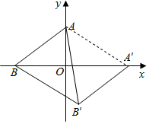
4．如图，在平面直角坐标系中：A（0，1），B （2，0），将点B向上平移1.5个单位得到点C．
（1）求△ABC的面积．
（2）如果在第二象限内有一点P（a，1），使得四边形ABOP的面积与△ABC的面积相等？求出P点的坐标．
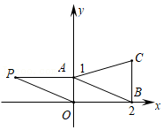
【分析】（1）根据三角形的面积公式解答即可；
（2）根据四边形的面积公式解答即可．
【解答】解：（1）∵将点B向上平移1.5个单位得到点C，
∴点C的坐标为（2，1.5），
∴△ABC的面积$=\frac{1}{2}×1.5×2=1.5$；
（2）∵四边形ABOP的面积与△ABC的面积相等，
∴$\frac{1}{2}×2×1+\frac{1}{2}×1×|a|=\frac{1}{2}×2×1.5$，
解得：a＝±1，
∵在第二象限内有一点P（a，1），
∴a＝﹣1，
所以点P的坐标（﹣1，1）．
5．在平面直角坐标系中，O为原点，点A（0，2），B（﹣2，0），C（4，0）．
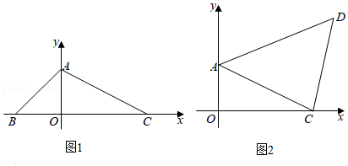
（1）如图1，三角形ABC的面积为 6 ；
（2）如图2，将点B向右平移7个单位长度，再向上平移4个单位长度，得到对应点D．
①求三角形ACD的面积；
②P（m，3）是一动点，若三角形PAO的面积等于三角形AOC的面积，请求出点P的坐标．
【分析】（1）求出OA，OB，OC，可得结论．
（2）①连接OD，根据S_{△ADC}＝S_{△AOD}+S_{△ODC}﹣S_{△AOC}，求解即可．
②根据面积关系构建方程，求出m即可．
【解答】解：（1）∵点A（0，2），B（﹣2，0），C（4，0），
∴OA＝2，OB＝2，OC＝4，
∴S_{△ABC}$=\frac{1}{2}×$（2+4）×2＝6，
故答案为：6．
（2）①连接OD．
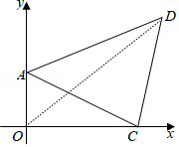
由题意D（5，4），
S_{△ADC}＝S_{△AOD}+S_{△ODC}﹣S_{△AOC}$=\frac{1}{2}×$2×5$+\frac{1}{2}×$4×4$−\frac{1}{2}×$2×4＝9．
②由题意，$\frac{1}{2}×$2×|m|$=\frac{1}{2}×$2×4，
解得m＝±4，
∴点P的坐标为（﹣4，3）或（4，3）．
6．如图所示，A（1，0）、点B在y轴上，将三角形OAB沿x轴负方向平移，平移后的图形为三角形DEC，且点C的坐标为（﹣3，2）．
（1）直接写出点E的坐标 （﹣2，0） ；
（2）在四边形ABCD中，点P从点B出发，沿“BC→CD”移动．若点P的速度为每秒1个单位长度，运动时间为t秒，回答下列问题：
①当t＝ 2 秒时，点P的横坐标与纵坐标互为相反数；
②求点P在运动过程中的坐标（用含t的式子表示，写出过程）；
③当三角形PAB的面积为3.2时，求此时P点的坐标；
④P点在运动过程中，三角形PAB面积的最大值是 4 ．
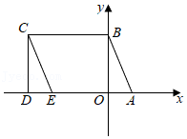
【分析】（1）根据BC＝AE＝3，OA＝1，推出OE＝2，可得结论．
（2）①满足条件的点P坐标为（﹣2，2），由此可得结论．
②分两种情形：点P在线段BC上或点P在线段CD上，分别求解即可．
③首先判断满足条件的点P在线段CD上，设此时PD的长为m．构建方程求解即可．
④当点P与D重合时，△PAB的面积最大．
【解答】解：（1）∵C（﹣3，2），A（1，0），
∴BC＝3，OA＝1，
∵BC＝AE＝3，
∴OE＝AE﹣AO＝2，
∴E（﹣2，0），
故答案为：（﹣2，0）．
（2）①由题意当P（﹣2，2）时，满足条件，此时t＝2．
故答案为：2．
②当点P在线段BC上时，点P的坐标（﹣t，2），
当点P在线段CD上时，点P的坐标（﹣3，5﹣t）．
③当点P在线段BC上时，三角形PAB的面积最大为$\frac{1}{2}×$BC×OB$=\frac{1}{2}×$3×2＝3，所以三角形PAB的面积为3.2时，P点只能在线段CD上．
如图，设此时PD的长为m．
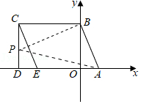
∵△PAB的面积＝四边形ABCD的面积﹣△PBC的面积﹣△PAD的面积
$=\frac{1}{2}$（3+4）×2$−\frac{1}{2}×$（2﹣m）×3$−\frac{1}{2}$m×4
＝7﹣3$+\frac{3}{2}$m﹣2m
＝4$−\frac{1}{2}$m，
∴4$−\frac{1}{2}$m＝3.2
m＝1.6
此时P点的坐标是（﹣3，1.6）．
④当点P与D重合时，△PAB的面积最大，最大值为$\frac{1}{2}×$4×2＝4，
故答案为：4．
7．如图，在平面直角坐标系中，点A（﹣3b，0）为x轴负半轴上一点，点B（0，4b）为y轴正半轴上一点，其中b满足方程：3（b+1）＝6．
（1）求点A、B的坐标；
（2）点C为y轴负半轴上一点，且△ABC的面积为12，求点C的坐标；
（3）在x轴上是否存在点P，使得△PBC的面积等于△ABC的面积的一半？若存在，求出相应的点P的坐标；若不存在，请说明理由．
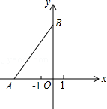
【分析】（1）得出b的值后代入解答即可；
（2）根据三角形的面积公式得出点C的坐标即可；
（3）根据△PBC的面积等于△ABC的面积的一半得出OP解答即可．
【解答】解：（1）解方程：3（b+1）＝6，得：b＝1，
∴A（﹣3，0），
B（0，4），
（2）∵A（﹣3，0），
∴OA＝3，
∵△ABC的面积为12，$S_{△ABC}=\frac{1}{2}BC⋅OA=\frac{1}{2}×3×BC=12$，
∴BC＝8，
∵B（0，4），
∴OB＝4，
∴OC＝4，
∴C（0，﹣4）；
（3）存在，
∵△PBC的面积等于△ABC的面积的一半，C（0，﹣4），B（0，4），
∴BC上的高OP为$\frac{3}{2}$，
∴点P的坐标（$\frac{3}{2}$，0）或（$−\frac{3}{2}$，0）．
8．如图，在平面直角坐标系中，点A（2，6），B（4，3），将线段AB进行平移，使点A刚好落在x轴的负半轴上，点B刚好落在y轴的负半轴上，A，B的对应点分别为A'，B'，连接AA'交y轴于点C，BB'交x轴于点D．
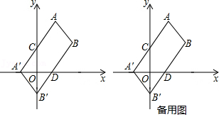
（1）线段A'B'可以由线段AB经过怎样的平移得到？并写出A'，B'的坐标；
（2）求四边形AA'B'B的面积；
（3）P为y轴上的一动点（不与点C重合），请探究∠PCA′与∠A'DB'的数量关系，给出结论并说明理由．
【分析】（1）利用平移变换的性质解决问题即可．
（2）利用分割法确定四边形的面积即可．
（3）分两种情形：点P在点C的上方，点P在点C的下方，分别求解即可．
【解答】解：（1）∵点A（2，6），B（4，3），
又∵将线段AB进行平移，使点A刚好落在x轴的负半轴上，点B刚好落在y轴的负半轴上，
∴线段A′B′是由线段AB向左平移4个单位，再向下平移6个单位得到，
∴A′（﹣2，0），B′（0，﹣3）．
（2）S_{四边形ABB′A′}＝6×9﹣2$×\frac{1}{2}×$2×3﹣2$×\frac{1}{2}×$6×4＝24．
（3）连接AD．
∵B（4，3），B′（0，﹣3），
∴BB′的中点坐标为（2，0）在x轴上，
∴D（2，0）．
∵A（2，6），
∴AD∥y轴，
同法可证C（0，3），
∴OC＝OB′，
∵A′O⊥CB′，
∴A′C＝A′B′，
同法可证，B′A′＝B′D，
∴∠A′DB＝∠DA′B′，∠A′CB′＝∠A′B′C，
当点P在点C的上方时，
∵∠PCA′+∠A′CB′＝180°，∠A′B′C+∠DA′B′＝90°，
∴∠PCA′+90°﹣∠A′DB′＝180°，
∴∠PCA′﹣∠A′D′B′＝90°，
当点P在点C的下方时，∠PCA′+∠A′DB′＝90°．
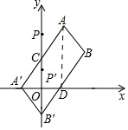
9．在直角坐标系中，已知线段AB，点A的坐标为（1，﹣2），点B的坐标为（3，0），如图所示．
（1）平移线段AB到线段CD，使点A的对应点为D，点B的对应点为C，若点C的坐标为（﹣2，4），求点D的坐标；
（2）平移线段AB到线段CD，使点C在y轴的正半轴上，点D在第二象限内，连接BC，BD．如图2所示，若S_{△BCD}＝7（S_{△BCD}表示三角形BCD的面积），求点C、D的坐标．
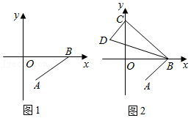
【分析】（1）利用平移规律解决问题即可．
（2）连接OD．根据S_{△BCD}＝S_{△BOC}+S_{△COD}﹣S_{△BOD}构建方程求解即可．
【解答】解：（1）∵B（3，0）平移后的对应点C（﹣2，4），
∴设3+a＝﹣2，0+b＝4，
∴a＝﹣5，b＝4，
即：点B向左平移5个单位，再向上平移4个单位得到点C（﹣2，4），
∴A点平移后的对应点D（﹣4，2）．
（2）∵点C在y轴上，点D在第二象限，
∴线段AB向左平移3个单位，再向上平移（2+y）个单位，符合题意，
∴C（0，2+y），D（﹣2，y），
连接OD，
S_{△BCD}＝S_{△BOC}+S_{△COD}﹣S_{△BOD}
$=\frac{1}{2}$OB×OC$+\frac{1}{2}$OC×2$−\frac{1}{2}$OB×y＝7，
∴y＝2，
∴C（0，4），D（﹣2，2）．
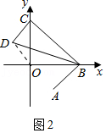
10．如图，在平面直角坐标系中，已知A（a，0），B（b，0），其中a，b满足|a+1|+（b﹣3）²＝0．
（1）填空：a＝ ﹣1 ，b＝ 3 ；
（2）如果在第三象限内有一点M（﹣2，m），请用含m的式子表示△ABM的面积；
（3）在（2）条件下，当m$=−\frac{3}{2}$时，在y轴上有一点P，使得△BMP的面积与△ABM的面积相等，请求出点P的坐标．
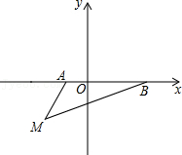
【分析】（1）根据非负数性质可得a、b的值；
（2）根据三角形面积公式列式整理即可；
（3）先根据（2）计算S_{△ABM}，再分两种情况：当点P在y轴正半轴上时、当点P在y轴负半轴上时，利用割补法表示出S_{△BMP}，根据S_{△BMP}＝S_{△ABM}列方程求解可得．
【解答】解：（1）∵|a+1|+（b﹣3）²＝0，
∴a+1＝0且b﹣3＝0，
解得：a＝﹣1，b＝3，
故答案为：﹣1，3；

（2）过点M作MN⊥x轴于点N，
以上内容仅为本文档的试下载部分，为可阅读页数的一半内容。如要下载或阅读全文，请访问：https://d.book118.com/395313004130011100

